**Лабораторная работа №7**

**Тема «Сетевые модели»**

**«Создание мобильной игры»**

**Цель работы:** Приобретение навыков сетевого планирования и составления сетевых графиков, приобретение опыта нахождения критического пути.

**Задание №1,2. Структурное и Календарное планирование**

**Условие:** Подумайте и выделите в проекте, согласно вашему варианту не менее 4 этапов работ. Также разбейте полученные этапы на задачи, их количество в совокупности по этапам должно быть не менее 12. Пример оформления задания смотрите в приложении ниже и в лекционном материале по теме.

Распределите время, отпущенное на ваш проект согласно вариантам, на выделенные вами этапы. Скорректируйте сформулированные вами задачи, если это необходимо.

**Выполнение:**

|  |  |  |  |  |  |
| --- | --- | --- | --- | --- | --- |
| Начальное событие | Код операции | Наименование операции | Предшествующие операции | t | Конечное событие |
|  | I. Исследование и планирование | | | |  |
| 0 | **Z1** | Анализ рынка и требований |  | 2 | 1 |
| 2 | **Z2** | Создание концепции игры | Z1 | 3 | 3 |
| 4 | **Z3** | Планирование проекта и распределение ресурсов | Z2 | 3 | 5 |
|  | II. Проектирование | | | |  |
| 6 | **Z4** | Проектирование интерфейса и UX | Z2 | 4 | 7 |
| 8 | **Z5** | Проектирование игровых механик | Z3, Z4 | 4 | 9 |
| 10 | **Z6** | Проектирование графики и звуков | Z3, Z4 | 4 | 11 |
|  | III. Разработка и кодирование | | | |  |
| 12 | **Z7** | Разработка игровых механик | Z4, Z17. Z16, Z15 | 6 | 13 |
| 14 | **Z8** | Разработка интерфейса | Z5, Z17, Z16 | 5 | 15 |
| 16 | **Z9** | Создание графики и звуков | Z6, Z17 | 6 | 17 |
|  | IV. Тестирование и отладка | | | |  |
| 18 | **Z10** | Тестирование игры | Z7 | 5 | 19 |
| 20 | **Z11** | Отладка и устранение ошибок | Z7, Z8, Z9, Z10 | 3 | 21 |
| 22 | **Z12** | Подготовка к выпуску и оптимизация | Z11 | 2 | 23 |
|  | V. ДОПОЛНИТЕЛЬНЫЕ РАБОТЫ | | | |  |
| 24 | **Z15** | Установка СУБД | Z1 | 1 | 25 |
| 26 | **Z16** | Установка web-сервера | Z1 | 1 | 27 |
| 28 | **Z17** | Установка инструментария | Z1 | 1 | 29 |

**Задание №3. Сетевой график, нахождение критического пути**

**Условие:** Согласно составленному перечню задач и распределённому времени составьте сетевой график вашего проекта. Помните о правилах составления графика и вводите фиктивные операции и операции ожидания если это необходимо.

|  |
| --- |
| При построении сетевых графиков соблюдается ряд правил:   1. в сети не должно быть событий (кроме исходного), в которые не входит ни одна дуга; 2. не должно быть событий (кроме завершающего), из которых не выходит ни одной дуги; 3. сеть не должна содержать замкнутых контуров (циклов); 4. ***любая пара событий сетевого графика может быть соединена не более чем одной дугой;*** 5. ***номер*** начального ***события любой операции должен быть меньше номера ее*** конечного ***события.*** |

Найдите критический путь в составленном вами сетевом графике и обоснуйте его нахождение. Критический путь может быть меньше, чем время, отведенное на выполнение всех задач. Выделите, какие операции принадлежат критическому пути.

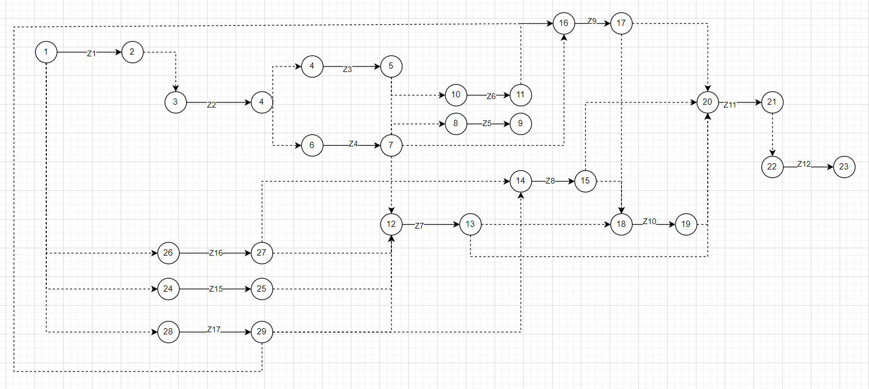**Выполнение:**

|  |  |  |  |  |  |
| --- | --- | --- | --- | --- | --- |
| Код операции | Наименование операции | Предшествующие операции | t | Ранние сроки: начало | Ранние сроки:  конец |
| I. Исследование и планирование | | | |  |  |
| Z1 | Анализ рынка, требований и аналогов |  | 2 | 0 | 2 |
| Z2 | Создание концепции игры | Z1 | 3 | 2 | 5 |
| Z3 | Планирование проекта и распределение ресурсов | Z2 | 3 | 5 | 8 |
| II. Проектирование | | | |  |  |
| Z4 | Проектирование интерфейса и UX | Z2 | 4 | 5 | 9 |
| Z5 | Проектирование игровых механик | Z3, Z4 | 4 | 9 | 13 |
| Z6 | Проектирование графики и звуков | Z3, Z4 | 4 | 9 | 13 |
| III. Разработка и кодирование | | | |  |  |
| Z7 | Разработка игровых механик | Z4, Z17. Z16, Z15 | 6 | 9 | 15 |
| Z8 | Разработка интерфейса | Z4, Z5, Z17, Z16 | 5 | 9 | 14 |
| Z9 | Создание графики и звуков | Z4, Z6, Z17 | 6 | 9 | 15 |
| IV. Тестирование и отладка | | | |  |  |
| Z10 | Тестирование игры | Z7, Z8, Z9 | 5 | 15 | 20 |
| Z11 | Отладка и устранение ошибок | Z7, Z8, Z9, Z10 | 3 | 20 | 23 |
| Z12 | Подготовка к выпуску и оптимизация | Z11 | 2 | 23 | 25 |
| V. ДОПОЛНИТЕЛЬНЫЕ РАБОТЫ | | | |  |  |
| Z15 | Установка СУБД | Z1 | 1 | 2 | 3 |
| Z16 | Установка web-сервера | Z1 | 1 | 2 | 3 |
| Z17 | Установка инструментария | Z1 | 1 | 2 | 3 |

Критический путь в данной сети задач будет следующим:

Z1 -> Z2 -> Z4 -> Z7 -> Z10 -> Z11 -> Z12

Сложив все эти значения, получим общее время выполнения всех задач по критическому пути: 2 + 3 + 4 + 6 + 5+ 3+2 = 25 день.

Это является минимальным временем, необходимым для завершения всего проекта, при условии, что все задачи по критическому пути выполняются последовательно и без задержек.

**Вывод:** в ходе выполнения данной лабораторной работы, были изучены основные принципы и методы сетевого планирования, включая метод критического пути и метод оценки и обзора программ. Была построена сетевая диаграмма проекта, определены критический путь и его стоимость. Использование этих методов позволяет эффективно управлять проектами, планировать и контролировать время и ресурсы, необходимые для выполнения задач. Это важные инструменты для любого менеджера проекта, которые могут значительно повысить эффективность управления проектами.